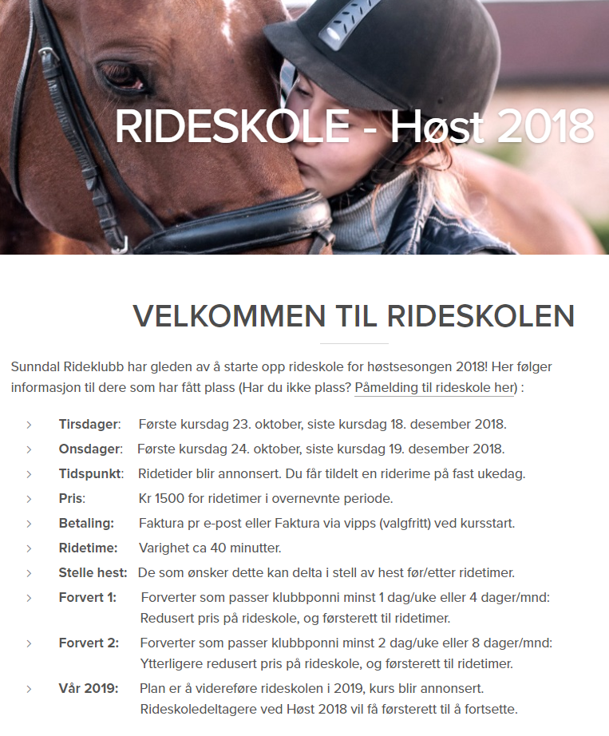
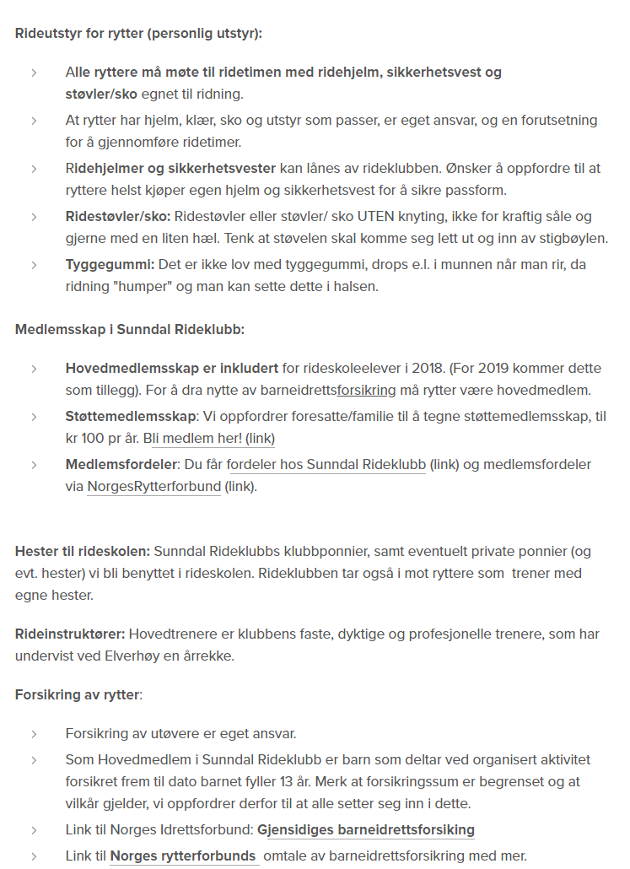

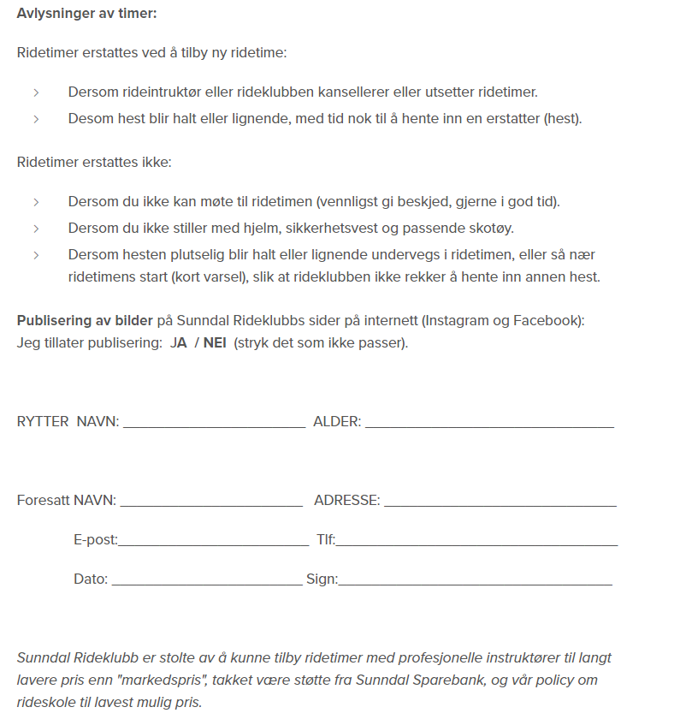

E-post: post@sunndalrideklubb.com
Internett: www.sunndalrideklubb.com
Facebook: Sunndal Rideklubb
Instagram: @sunndal_rideklubb

